Здравствуйте, дорогие учащиеся и родители 2 класса.
В связи с последними событиями, продолжаем заниматься дистанционно. Исходя из моих личных технических возможностей, предлагаю следующие формы работы: я письменно объясняю новый материал, вы дома, самостоятельно, его закрепляете в тетради, и высылаете фотографию мне на почту или Viber, WhatsApp,VK .
Каждую неделю выкладывается ОДИН файл для каждой параллели обучающихся.
Задание выдается на неделю вперед и сдается ДО СУББОТЫ ВКЛЮЧИТЕЛЬНО. Воскресенье – задание не принимается, преподаватель подводит итоги успеваемости и отсылает отчет в учебную часть школы.
Особое обращение к родителям. Пожалуйста, контролируйте процесс своевременной отправки домашнего задания. По просьбе многих родителей я не загружаю учащихся online занятиями. Поэтому, прошу обеспечить детям доступ к школьному сайту и к хранящимся там, учебным материалам. Это - фонохрестоматии по предмету «слушание музыки», первый год обучения (пособие находится в разделе «Нашим ученикам и их родителям»).
С уважением, Людмила Станиславна Луценко.
Адрес моей электронной почты для отправки заданий на проверку: lutsenko.lyudmila@mail.ru, Viber, WhatsApp,VK. Мой телефон 8 (952) 326-77-07
Страница для связи в социальных сетях - https://vk.com/id141108459 (Lyuda Lutsenko)

6 учебная неделя IV четверти (11-15.05.20)
Тема урока: Программная музыка (сказочные сюжеты, стихии).
Программная музыка. Стихия воды в музыке.

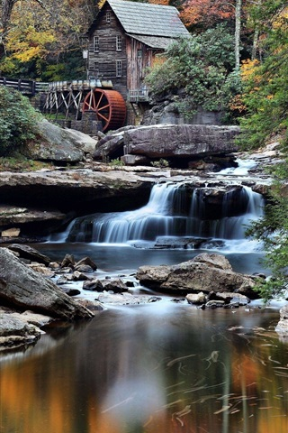
Вертятся, кружатся мельничные жернова. Бежит ручеёк. Бежит ручей через луга, леса и селения… А вместе с ним молодой подмастерье (ученик, помощник) мельника пошёл искать своё счастье, и свой путь. Об этом рассказывает песня Франца Шуберта «В путь» (слушаем ДИСК №2 из фонохрестоматии по предмету «Слушание музыки», трек №27) https://yadi.sk/d/o04xGGrRjLutm
Вечное движение, непрерывно изменчивый характер – в этом жизнь ручья. Журчит вода, крутит мельничные колеса, «вертятся, пляшут жернова», всё это мы с вами слышим в аккомпанементе к весёлой песне молодого, идущего вдоль ручья мельника.
Ручей бежит по равнине, но если подняться вверх, к его истокам, прямо в горы, то в чистой, ничем не замутнённой воде плавают и играют форели.
Прислушайтесь к фортепианному сопровождению песни, как играет и плещется вода! Как ярко и солнечно звучит песня в самом начале!
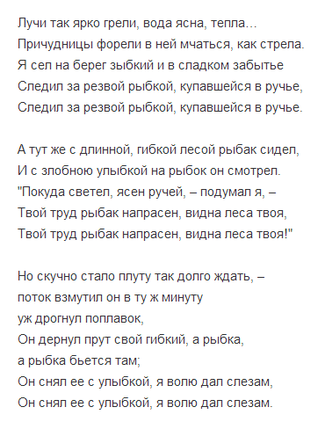
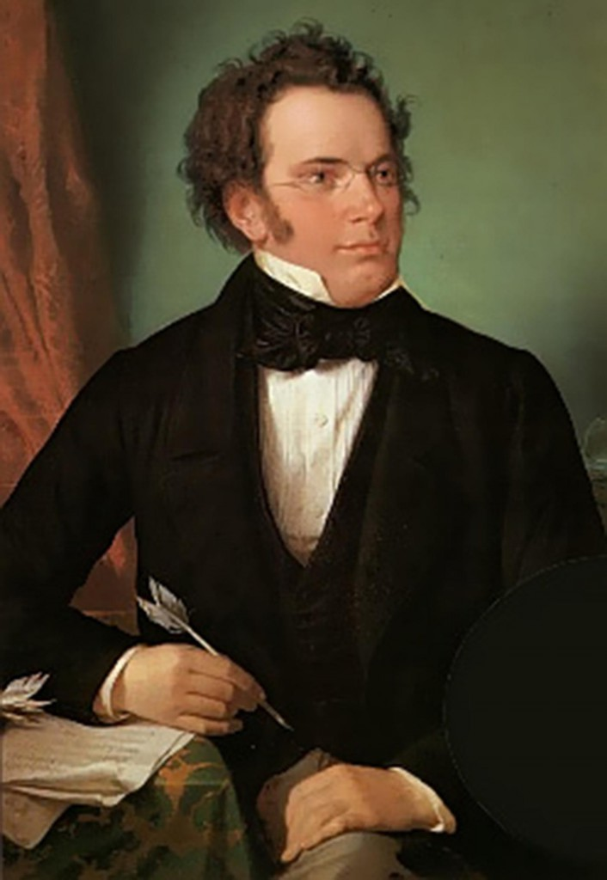 | Обе эти чудесные песни написал в 19 веке австрийский композитор Франц Шуберт. Ф. Шуберт прожил очень короткую (всего 31 год), но необыкновенно творческую жизнь. За этот небольшой промежуток времени композитор сочинил более 600 песен!

ДОМАШНЕЕ ЗАДАНИЕ:
Используя карточки, характеризуйте песню «В путь». Для этого прослушайте её ещё раз.

